从教荣誉证书申请操作流程

**1.****登录人事系统（http://hr.xmu.edu.cn/），点击“用厦大账号登录”，输入OA系统账号密码，进入人事系统的自助平台。**

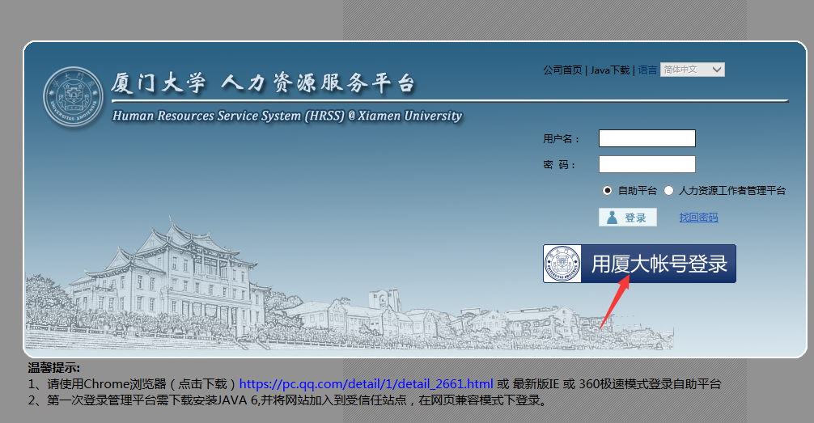

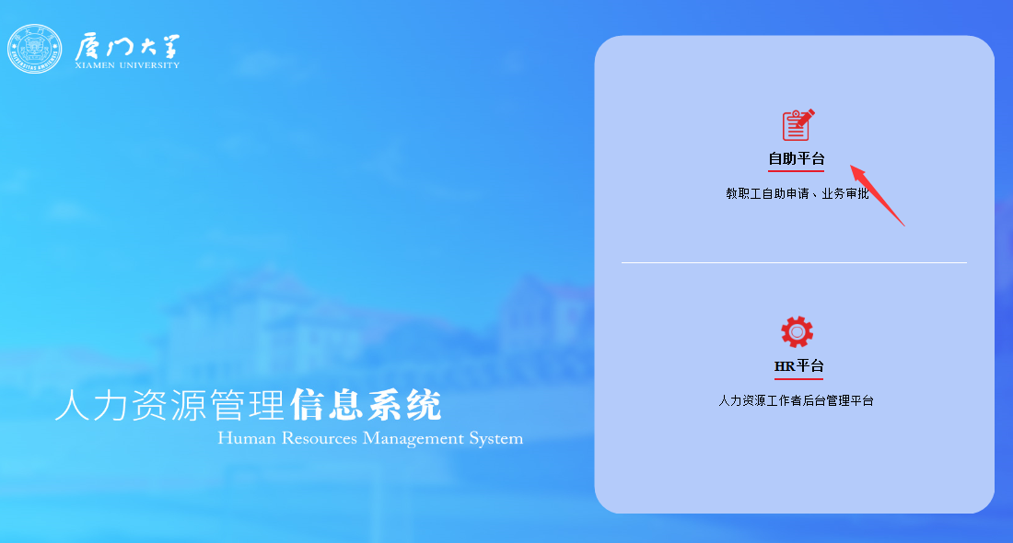

**2.点击“自助服务-荣誉奖励-从教荣誉证书”**

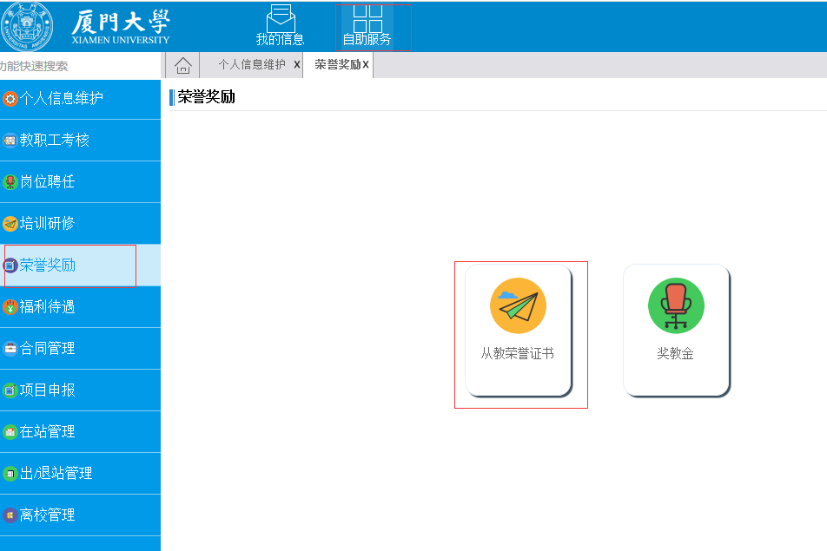

**3.浏览有关信息，补充填写“出生地”，如有特殊情况可在“备注”补充填写。**

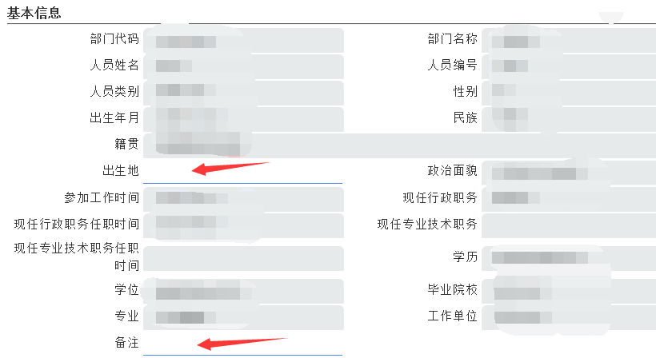

**4.点击“保存”后，点击“提交”**

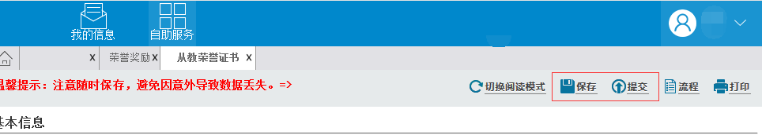

**5. 流程进度可在申请状态查看**

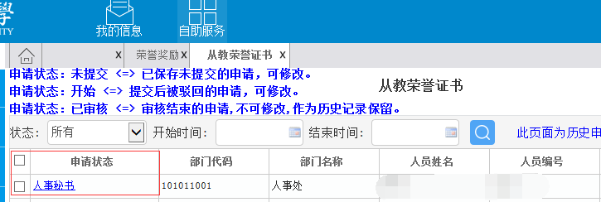

人事系统技术支持联系电话：2186239

申请事宜咨询联系人：叶丹，联系电话：2182253

档案查询联系人：黄灵波，联系电话：2186506